Periódico de Arte

Sarracino Investigación y Asesoría de Arte
NÚMERO 05 · 12 OCTUBRE 2026 · ESPAÑOL
Arte cubano · Miami y Florida · Museos · Mercado · Patrimonio
Trece noticias y análisis, y seis citas de agenda. El arte cubano abre una edición que recorre museos, archivos, mercado, conservación y restituciones, con servicio para Miami y Florida.
MERCADO Y ARCHIVOS 2 · MUSEOS 3 · PATRIMONIO 4 · AGENDA 5

Félix Gonzalez-Torres y el debate sobre la interpretación
El cierre de Dulce venganza plantea una pregunta que sobrevive a la exposición: cómo relacionar la experiencia de una obra con su contexto político.

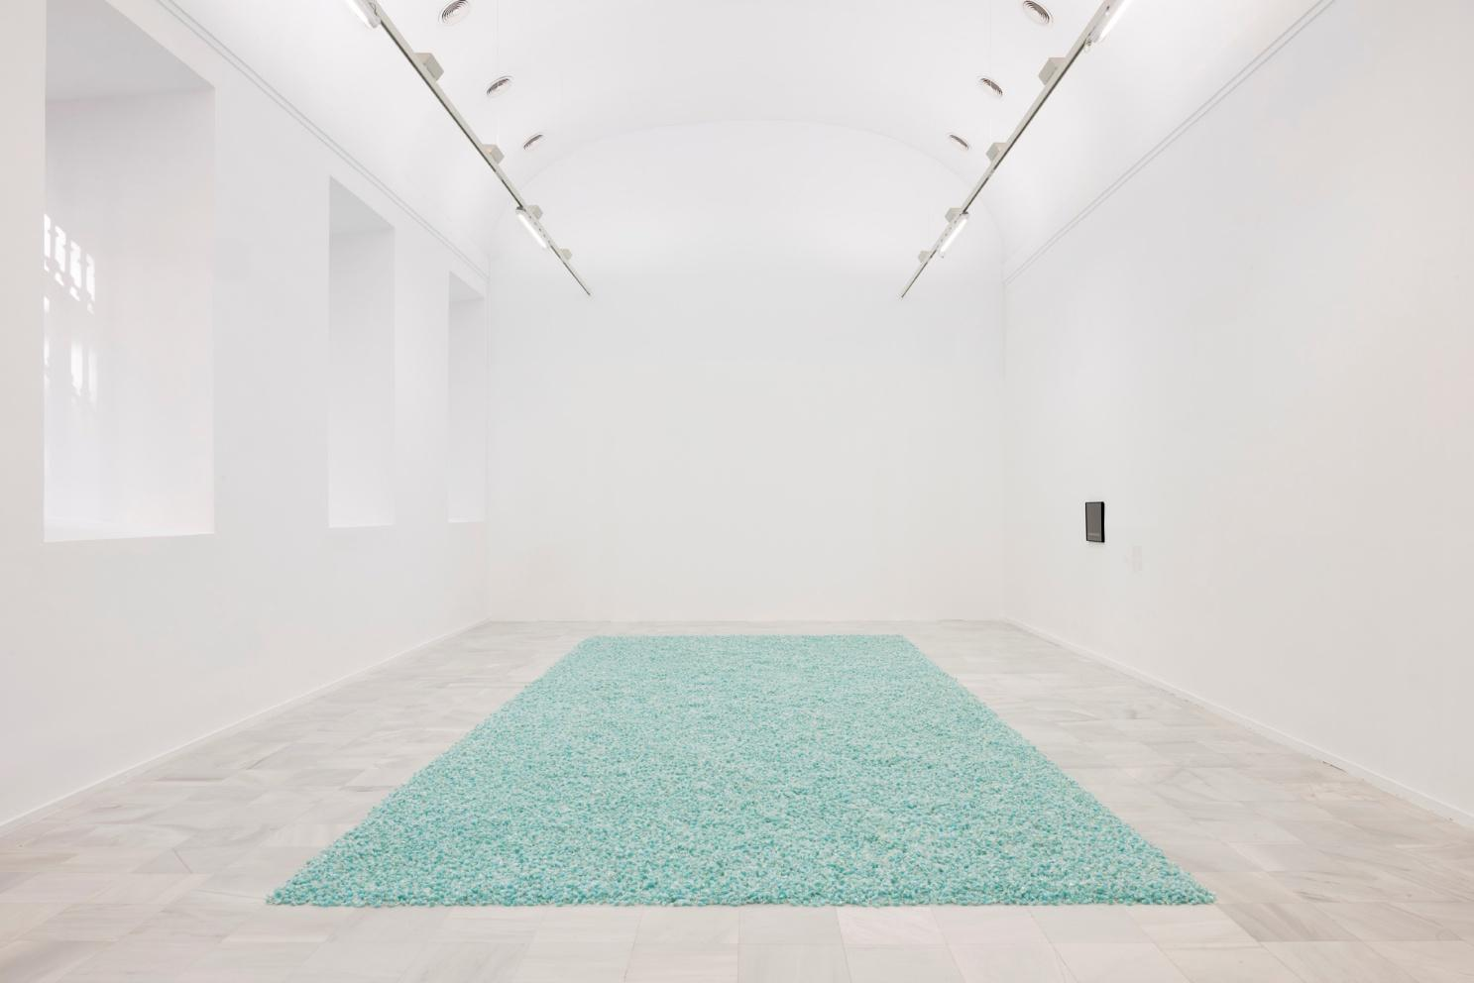
Felix Gonzalez-Torres, “Untitled” (Revenge) [«Sin título» (Venganza)], 1991. Vista de la exposición Dulce venganza, Museo Reina Sofía, Madrid, 2026. Fotografía: Roberto Ruiz. © Estate Felix Gonzalez-Torres. Fuente: Museo Reina Sofía. Fuente · Condiciones
Dulce venganza, la exposición del Museo Reina Sofía dedicada a Felix Gonzalez-Torres, tiene previsto concluir el 12 de octubre. El artista estadounidense de origen cubano vuelve así al debate crítico: en una reseña publicada el día 9, Silvia Benedetti cuestiona en Hyperallergic el peso concedido a la forma y a los procedimientos de instalación frente a la dimensión política de su trabajo. [1, 2]
Conviene situar el desacuerdo con precisión. La presentación pública del museo, bajo el comisariado de Alejandro Cesarco y Nancy Spector, menciona expresamente la crisis del sida, la experiencia queer y la política conservadora estadounidense. La controversia concierne a cómo se comunica ese contexto, no a una ausencia demostrada en toda la documentación institucional. Tampoco basta que una página lo mencione para establecer qué experiencia ofrecen las salas. Este análisis contrasta textos y documentos; no procede de una visita. [1]
La Fundación Felix Gonzalez-Torres aporta otra pieza al problema. Sus principios sobre las obras de caramelos, identificados como borrador del 1 de septiembre de 2026, asignan al propietario, o a quien recibe un préstamo autorizado, decisiones y responsabilidades sobre la presentación. Aclaran además que los caramelos retirados por el visitante no constituyen por sí mismos la obra. Participar en ella y ser su propietario son condiciones diferentes. [3]
Explicar ese funcionamiento no agota la interpretación. Permite preguntar quién decide una configuración, qué cambia cuando el público interviene y cómo esa experiencia se relaciona con la pérdida, la intimidad o la vida colectiva. La precisión material y el contexto histórico pueden enriquecerse mutuamente. El problema aparece cuando uno se presenta como explicación suficiente del otro.
Para un coleccionista, la discusión tiene una consecuencia práctica: conservar también las condiciones y la historia de exhibición. Fotografías de montajes, correspondencia, instrucciones y textos curatoriales permiten reconstruir qué se mostró y cómo se entendió. Los principios generales de una fundación no sustituyen la documentación específica de una pieza. El expediente gana valor cuando distingue esas funciones y conserva los desacuerdos, en lugar de reducir la obra a una imagen reconocible.
BREVE · SUBASTAS

Bowie, del coleccionismo al autorretrato
Self Portrait —«Autorretrato»—, de David Bowie, fechado en 1996, figura como lote 643 de la subasta diurna de arte británico e irlandés moderno de Sotheby’s en Londres, prevista para el 15 de octubre. El catálogo vigente indica una estimación de 35.000–55.000 libras esterlinas, distinta de la publicada en una nota promocional anterior. El retrato sobre papel ofrece otra faceta de su relación con las artes visuales: la de productor de imágenes, además de coleccionista, en una actividad a menudo eclipsada por su música. [36, 37]

Mercado y archivos

MERCADO · ANÁLISIS DE DATOS

Investigar antes de comprar: lo que mide una encuesta
El informe Art Basel/UBS describe a un grupo de compradores activos; sus cifras requieren contexto.
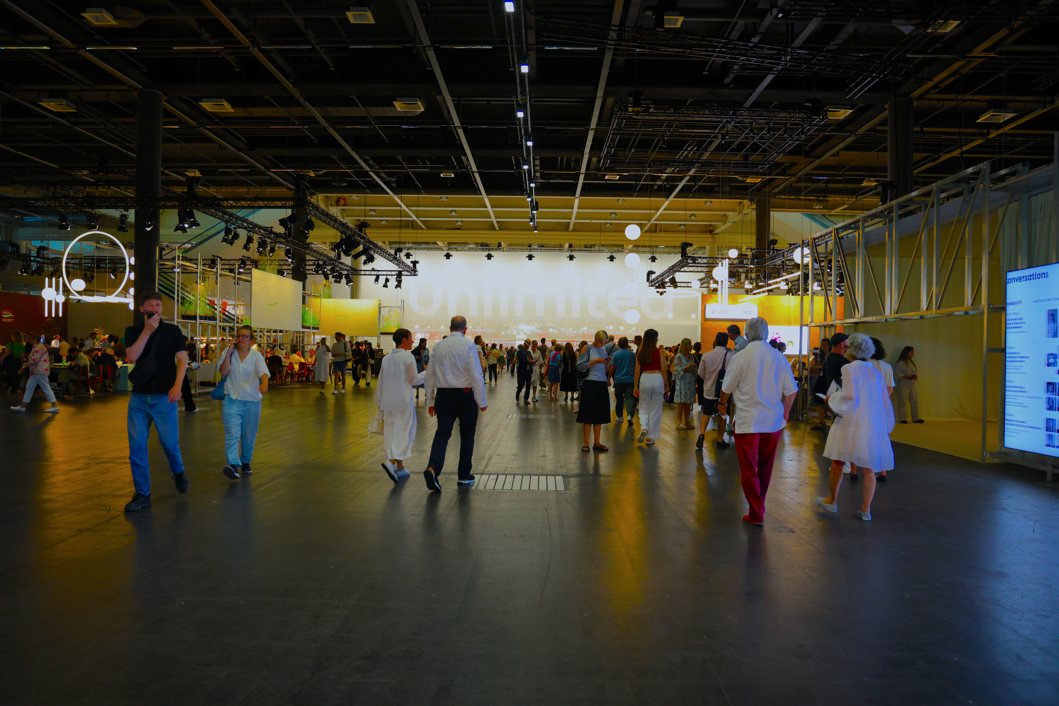
Visitantes en la entrada de Unlimited, en Art Basel, Basilea, el 19 de junio de 2025. Imagen de archivo para contextualizar el informe de coleccionismo de 2026. Foto de archivo: Jennifer 8. Lee / Wikimedia Commons, CC BY-SA 4.0. Sin modificaciones. Fuente · Licencia
El informe de coleccionismo de Art Basel y UBS, publicado el 8 de octubre, pone cifras a un trabajo que suele quedar fuera de la fotografía de una venta: el 72 % de los encuestados realiza investigación moderada o significativa antes de adquirir arte. El 77 % gastó menos de 50.000 dólares en bellas artes durante el primer semestre de 2026. Son comportamientos declarados, no precios de transacciones auditadas. [9]
La encuesta reúne a 3.100 personas de alto patrimonio de diez mercados. Para participar debían cumplir umbrales de compras en 2024, 2025 y el primer semestre de 2026. No representa a todos los visitantes de galerías ni permite describir por sí sola el mercado cubano. [10]
Una comparación exige especial cuidado: el 45 % compró obra de un artista recién descubierto, frente al 66 % de la encuesta anterior. Pero la edad media de la muestra pasó de 38 a 46 años. No es suficiente atribuir toda la diferencia a un cambio de conducta de los mismos compradores. [10]
La utilidad del informe está en formular mejores preguntas: qué documentación consulta el comprador, quién la aporta y cuánto pesa frente al precio o la notoriedad. Para una galería, la respuesta práctica es hacer verificable la información sobre cada obra; el porcentaje de una encuesta no sustituye ese trabajo.
ARCHIVO · HERRAMIENTA DE INVESTIGACIÓN

Las galerías cierran; sus archivos siguen trabajando
Ocho fondos se incorporan a un proyecto de acceso libre sobre la historia del arte neoyorquino.
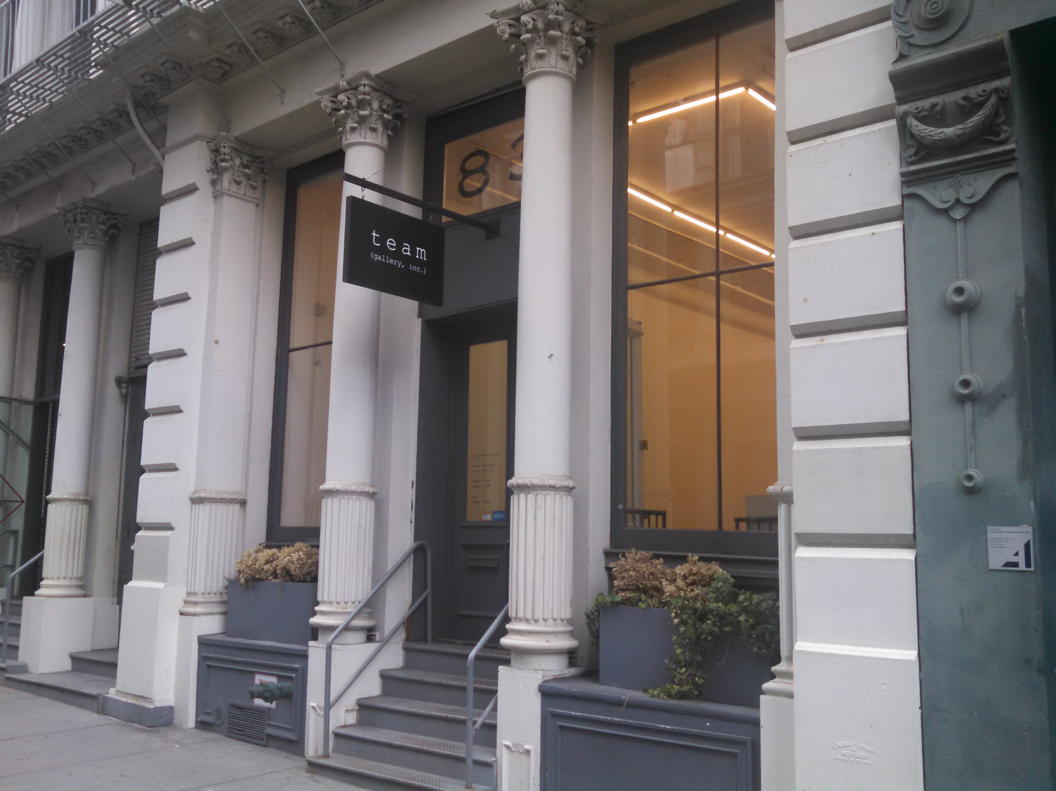
Fachada de Team Gallery en SoHo, Nueva York, fotografiada el 31 de mayo de 2014. Su archivo figura entre los ocho incorporados al New York Gallery History Project en octubre de 2026. Foto de archivo: John Phelan / Wikimedia Commons, CC BY-SA 3.0. Sin modificaciones. Fuente · Licencia
El New York Gallery History Project —Proyecto de historia de galerías de Nueva York— ha incorporado ocho archivos al de Jay Gorney, disponible anteriormente. El anuncio de Independent del 6 de octubre enumera Orchard, Queer Thoughts, X Initiative, Real Fine Arts, Murray Guy, Team, Taxter and Spengemann y Svetlana. El acceso digital es libre. [4, 5]
La ampliación, recogida por Artnet el día 8, importa más allá de los nombres conocidos. Una invitación fija una relación entre artistas y sede; las fotografías permiten examinar un montaje; los documentos conservan decisiones que una biografía resumida suele borrar. La desaparición de una galería deja así de implicar, necesariamente, la pérdida de su historia pública. [6]
Hay un ejemplo pertinente para el arte cubano: el archivo de Jay Gorney registra una exposición de Gonzalez-Torres, Michael Jenkins y Tim Rollins + K.O.S., del 20 de octubre al 20 de noviembre de 1990, con fotografías e invitación digitalizada. El año procede del registro; no es visible en la invitación consultada. [7, 8]
Para investigar una obra, el método sigue siendo cotejar título, fecha, medidas y documentación. Encontrar al artista en una exposición abre una pista; no demuestra que una pieza concreta haya estado allí. La ventaja del archivo es permitir que esa distinción se compruebe y no dependa únicamente de un relato comercial.

Museos y colecciones

ESTADOS UNIDOS · APERTURA

Lichtenstein vuelve al Whitney
Unas 130 obras revisan una trayectoria que corre el riesgo de quedar reducida a sus imágenes más reconocibles.
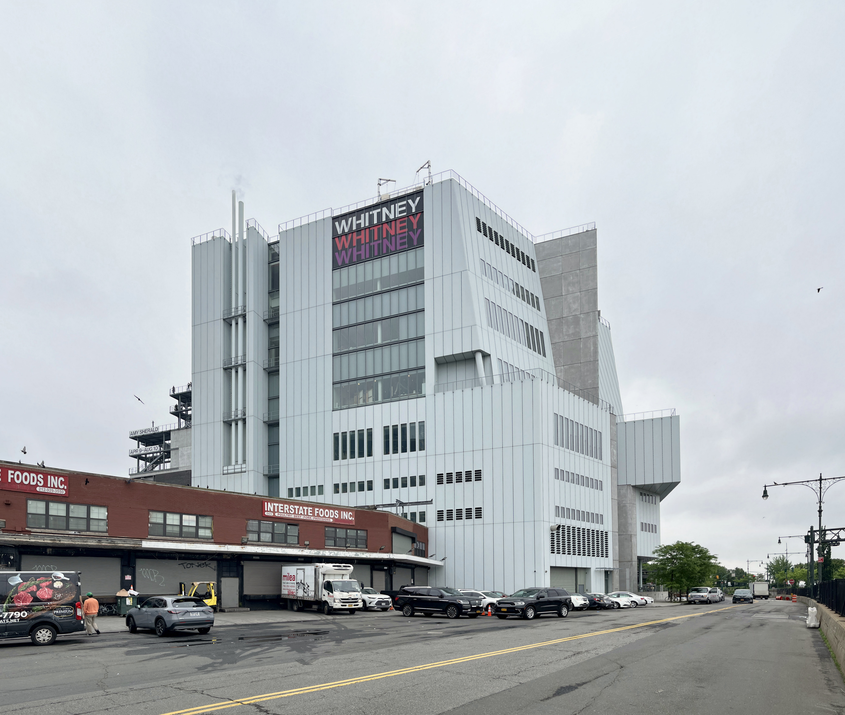
Whitney Museum of American Art, Nueva York, 15 de mayo de 2025. Fotografía de archivo; no muestra la exposición de 2026. Foto de archivo: Gunnar Klack / Wikimedia Commons, CC BY-SA 4.0. Sin modificaciones. Fuente · Licencia
Roy Lichtenstein: Like New —«Como nuevo»— abrió al público el 11 de octubre en el Whitney Museum de Nueva York y permanecerá hasta el 10 de mayo de 2027. Es la primera retrospectiva neoyorquina del artista desde 1993 y reúne aproximadamente 130 obras. La exposición congrega por primera vez todas las piezas de su presentación de lenguaje pop en Leo Castelli Gallery en 1962. [14, 15]
Ese reencuentro ofrece un punto de partida concreto: examinar un conjunto histórico, en vez de reconocer una sucesión de iconos aislados. Para el visitante y el coleccionista, la pregunta útil es qué cambia al ver las obras en relación con aquella exposición y con el resto de la trayectoria. Es una vía de lectura del programa anunciado, no una valoración del montaje tras visitarlo.
La apertura también tiene un contexto laboral. La central sindical NYC CLC informó el 9 de octubre de un convenio ratificado por trabajadores del museo antes del plazo de huelga de esa semana. Según esa fuente, contempla aumentos mínimos del 14,75 % durante cuatro años y hasta doce semanas de permiso remunerado para cuidado infantil. [16]
El dato recuerda una dimensión que la publicidad de las grandes muestras suele dejar en segundo plano: conservar, instalar y recibir al público exige trabajo especializado. La escala de una retrospectiva también se sostiene en esas condiciones.

Las imágenes entran en la moda
En paralelo, Gap y el Whitney presentan una colección de dieciocho piezas vinculada a Lichtenstein. La colaboración añade otro contexto para leer la circulación de sus imágenes: el comercio de moda junto a la exposición museística. [40]
BREVE · LONDRES

Ryman exige mirar de cerca
El Barbican ha abierto Robert Ryman: The Real Thing —aproximadamente, «Lo auténtico»—, hasta el 28 de febrero de 2027. Más de sesenta obras, desde mediados de los años cincuenta hasta comienzos de la década de 2010, desplazan la atención del reconocimiento de una imagen a la experiencia material de la pintura. La institución destaca pincelada, soporte, montaje, luz y espacio. Es una propuesta especialmente pertinente para quien estudia abstracción: las diferencias que una reproducción aplana pueden ser decisivas ante el objeto. La ficha vigente fija la apertura el 9 de octubre. [33]
BREVE · MUSEOS

De Kooning, desde el dibujo
El Rijksmuseum abrió el 9 de octubre Willem de Kooning at work —«Willem de Kooning trabajando»—, hasta el 17 de enero de 2027. Más de 120 piezas recorren más de 65 años de producción, con el dibujo como centro y pinturas y esculturas como contrapunto. La colaboración con el Art Institute of Chicago y la Willem de Kooning Foundation sitúa su carrera transatlántica a cien años de su partida hacia Estados Unidos. La propuesta invita a mirar el proceso, además de la obra terminada: una perspectiva útil frente a las lecturas del artista dominadas por unas pocas pinturas célebres. [23, 24]
BREVE · MERCADO

Palm Beach mira a las ventas de noviembre
Sotheby’s anunció el 8 de octubre la venta de la colección de Theodore y Ruth Baum, vinculada a su residencia de Palm Beach. Más de veinte obras se ofrecerán en la nocturna de Nueva York del 16 de noviembre; una venta diurna seguirá el 17 y habrá otras hasta 2027. La colección incluye obras de Rothko, Joan Mitchell, Ruscha y Warhol. Su estimación supera los 100 millones de dólares: es una expectativa comercial, no un resultado. El interés del conjunto permitirá observar cómo responde el mercado a una colección formada a lo largo del tiempo, sin reducir esa respuesta al precio de una sola pieza. [17]

Patrimonio e instituciones

BREVE · RESTITUCIÓN

Una fotografía cuestiona una procedencia
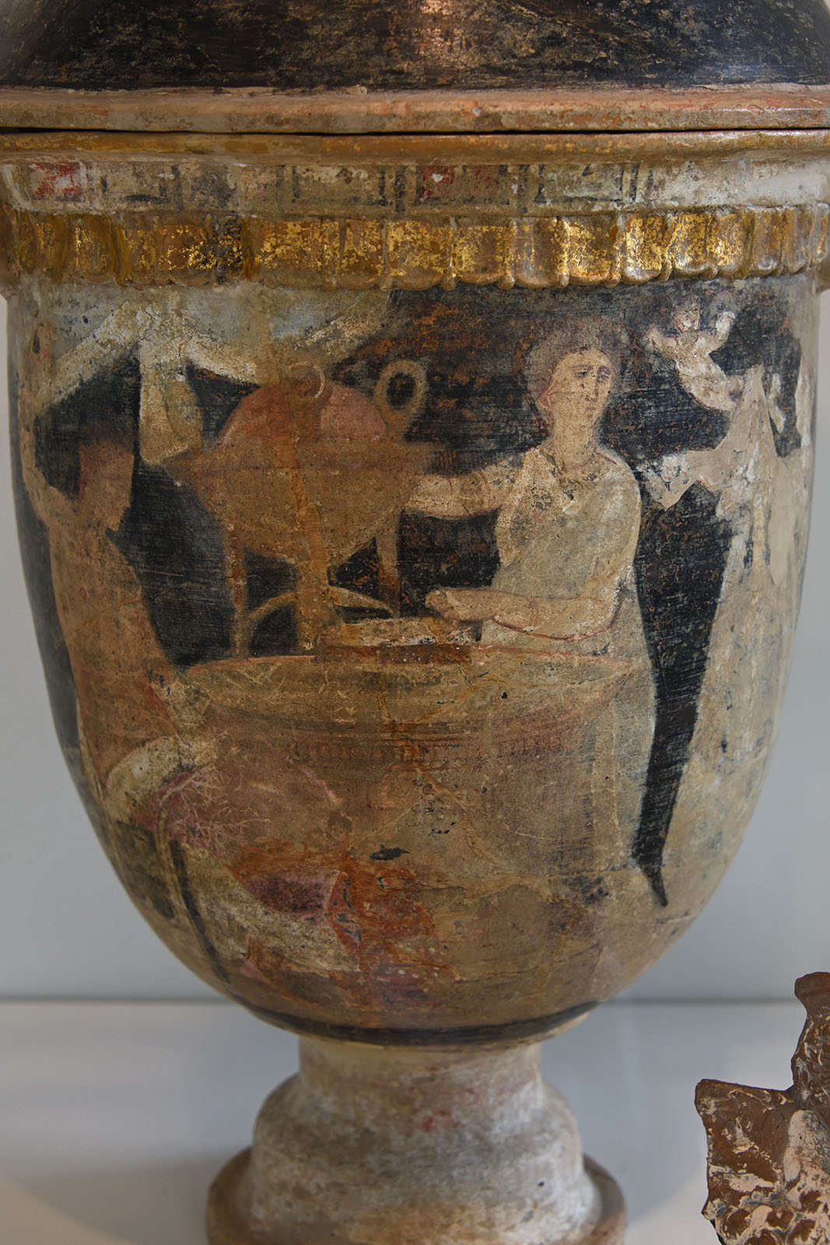
Detalle de la píxide de Centuripe, cerámica del siglo III a. C. (inv. APM13988), fotografiada en el Allard Pierson en 2020. Es la pieza cuya restitución a Sicilia anunció el museo el 7 de octubre de 2026. Fotografía de archivo. Foto: Dick Osseman (Dosseman) / Wikimedia Commons, CC BY-SA 4.0. Sin modificaciones. Fuente · Licencia
El Allard Pierson entregó a las autoridades sicilianas una píxide de Centuripe del siglo III a. C. el 7 de octubre, confirma la Universidad de Ámsterdam. La había adquirido a un marchante suizo en TEFAF Maastricht en 1997. Fotografías históricas contradijeron el relato de pertenencia a una colección suiza anterior a 1970, sin documentación de procedencia ni licencia de exportación. La institución describe la restitución como voluntaria y motivada por razones éticas. El caso muestra el valor de contrastar un historial comercial con documentos externos: una procedencia repetida durante años puede cambiar cuando aparece evidencia verificable. [18, 19]
BREVE · CONSERVACIÓN

Tepito conserva a Daniel Manrique
La primera retrospectiva de Daniel Manrique ya está abierta en la Galería José María Velasco, en Ciudad de México, con más de 150 piezas y materiales de archivo. Los boletines oficiales del 9 de octubre documentan también la restauración de cuatro murales móviles de 2006. Los especialistas respetaron las zonas que el artista había dejado sin pintar: conservar no significa completar una superficie. La muestra, comisariada por Ana Lizeth Mata, relaciona obra, archivo familiar y muralismo de barrio. Seguirá hasta marzo de 2027, sin día final precisado; la entrada es gratuita. [25, 26]
BREVE · ADQUISICIONES

Orsay incorpora un pastel de Cassatt
El Musée d’Orsay ha anunciado la adquisición de Jeune fille au banjo —«Joven con banjo»—, pastel de Mary Cassatt de 1894. Comprado a M. S. Rau, de Nueva Orleans, tiene una decisión de adquisición fechada el 10 de agosto; el anuncio de octubre no convierte la compra en un hecho de esta semana. El museo vincula la obra con el desaparecido mural Modern Woman —«La mujer moderna»—, realizado para Chicago en 1893. Se presenta en Mary Cassatt. L’indépendante —«La independiente»—, abierta del 6 de octubre al 31 de enero de 2027. No se ha localizado un precio público. [20–22]
BREVE · PATRIMONIO

Qué se robó en Issoire
La precisión importa en el robo atribuido a la noche del 4 al 5 de octubre en el Centre d’art contemporain C. Karoutzos, en Issoire, Francia. Según ActuaLitté, que recoge la aclaración de la fiscalía, los ladrones se llevaron la cubierta escultórica de bronce realizada por Dalí para L’Apocalypse de saint Jean —«El Apocalipsis de san Juan»—, no los pergaminos del libro. La cubierta pesa unos 150 kilos. Las primeras noticias confundieron el objeto sustraído con el conjunto: distinguir sus componentes es esencial para documentar la pérdida. [35]
BREVE · INSTITUCIONES

El V&A plantea bajas voluntarias
El Victoria and Albert Museum ha anunciado a su personal un plan de bajas voluntarias para todas sus sedes. En declaraciones recogidas por Museums Journal el 6 de octubre, lo atribuye a mayores costes y menor gasto de visitantes. El sindicato PCS advierte de posibles sobrecargas y deterioro del servicio. El plan se comunicó en septiembre; la noticia no demuestra despidos consumados ni programas cancelados. El conflicto plantea cómo sostener la actividad del museo y las condiciones de quienes la hacen posible. [34]

Agenda
Miami y Florida · Las Palmas de Gran Canaria

AGENDA · MIAMI

Carmen Herrera y Zilia Sánchez: último tramo en Freedom Tower
Abstraction as Legacy —«La abstracción como legado»— cierra el 18 de octubre en Freedom Tower. La exposición del Museo de Arte y Diseño de Miami Dade College reúne, entre otros, a Carmen Herrera, Zilia Sánchez, Willem de Kooning, Joan Mitchell y Sam Gilliam. Su recorrido conecta distintas trayectorias de la abstracción estadounidense, incluidas experiencias migratorias desde Cuba. Sede: 600 Biscayne Boulevard. Horario ordinario: miércoles a domingo, 10–18 h; conviene verificar excepciones en la información de visita. [38, 39]
AGENDA · LAS PALMAS DE GRAN CANARIA

Última semana de Sandra Ramos
Soñando otra Ítaca, de Sandra Ramos, cierra el 18 de octubre en el Centro Atlántico de Arte Moderno. Comisariada por Wendy Navarro, recorre desde los grabados sobre la Cuba de los noventa hasta instalaciones y videoanimaciones, con la migración y el desarraigo como ejes de lectura. Entrada libre. Horarios: martes a sábado, 10–21 h; domingo, 10–14 h. Las salas cierran los lunes. [31, 32]
AGENDA · MIAMI

Berggruen en conversación con Lam
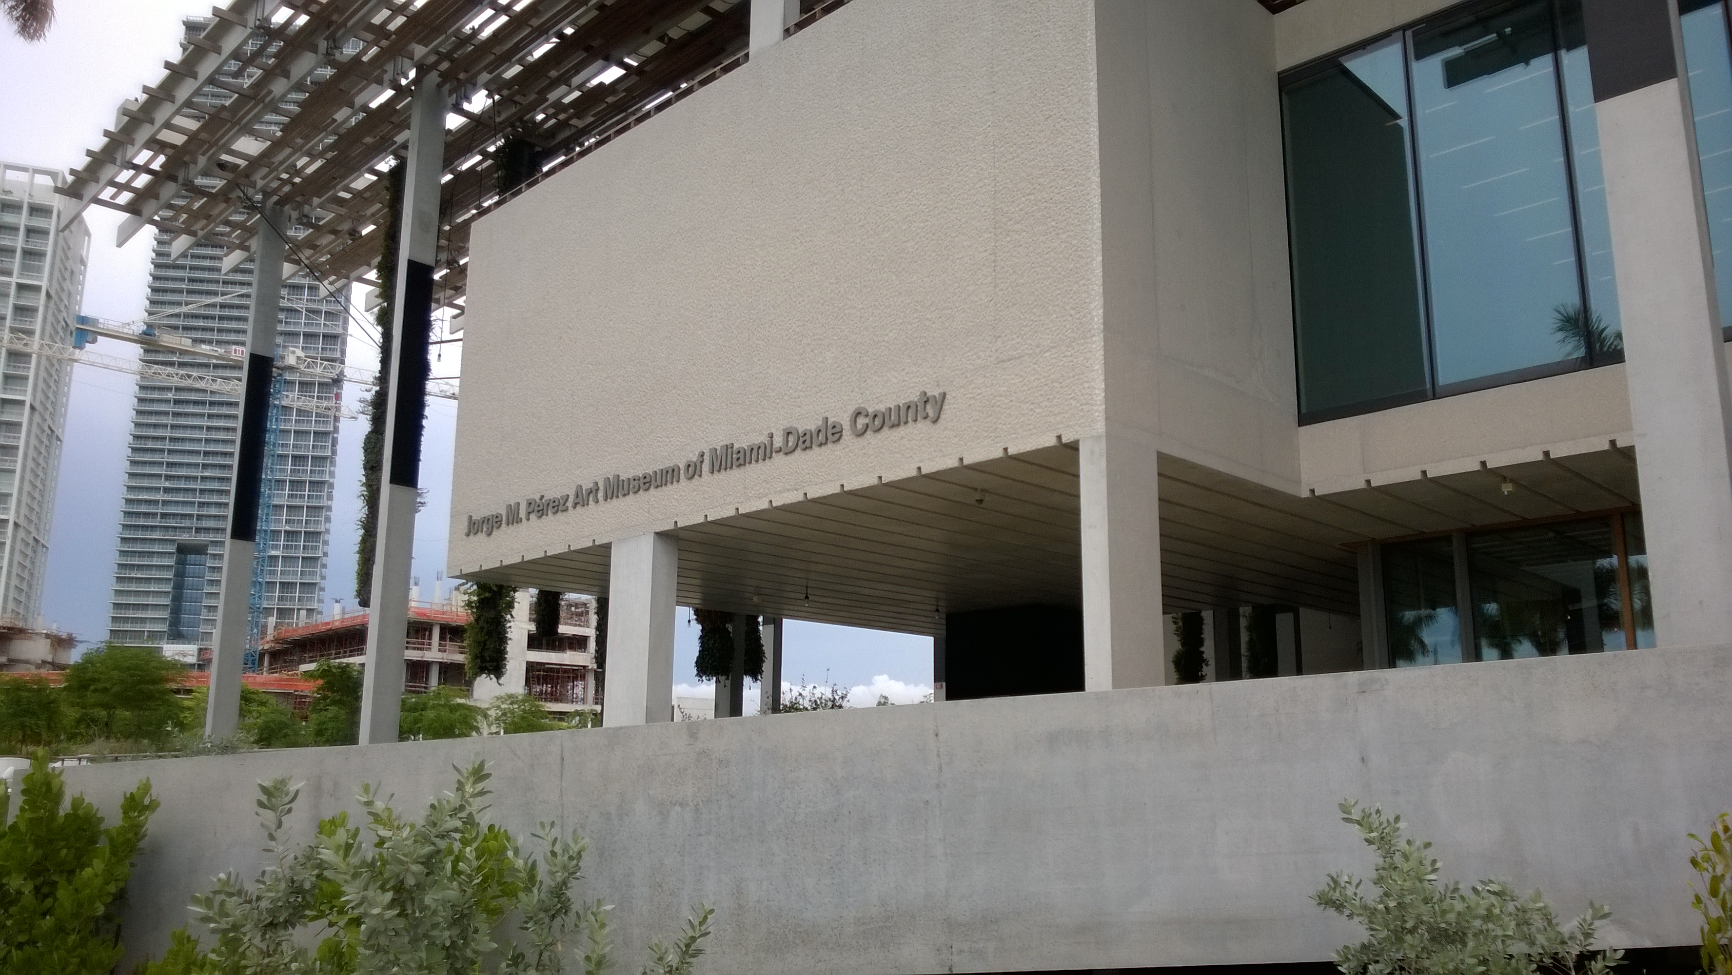
Fachada del Pérez Art Museum Miami, fotografiada el 6 de julio de 2014. Imagen de archivo del museo que recibirá la exposición del Museum Berggruen; no es una vista del montaje de 2026. Foto de archivo: B137 / Wikimedia Commons, CC BY-SA 3.0. Sin modificaciones. Fuente · Licencia
Pérez Art Museum Miami anuncia Picasso–Klee–Matisse: Obras maestras del Museo Berggruen del 29 de octubre al 28 de febrero de 2027. Casi cien obras dialogarán con piezas de la colección del PAMM de Wifredo Lam, Diego Rivera y Joaquín Torres-García. El encuentro permitirá poner a prueba las relaciones entre el modernismo europeo y una colección de Miami con presencia latinoamericana. Sede: 1103 Biscayne Boulevard. [11–13]
AGENDA · GAINESVILLE

Diez artistas cubanas en el Harn
Layered Lives —«Vidas en capas»— reúne sesenta obras de diez artistas cubanas, entre ellas Belkis Ayón, Rocío García, Sandra Ramos y Mabel Poblet. Procedentes de la Colección Certilman, abarcan tres décadas y permiten comparar lenguajes y generaciones sin reducirlas a una identidad uniforme. Abierta desde agosto, continúa hasta el 3 de enero de 2027 en el Harn Museum of Art, 3259 Hull Road, Gainesville. Entrada gratuita; el museo cierra los lunes. [27, 28]
AGENDA · MIAMI

Waldo Balart y las geometrías compartidas
Infinite Geometries —«Geometrías infinitas»—, en Ascaso Gallery, sitúa a Waldo Balart junto a ocho artistas, entre ellos Carlos Cruz-Diez, Alejandro Otero, Jesús Rafael Soto y Luis Tomasello. La visita permite comparar el papel del color, el movimiento y la estructura en trayectorias distintas de la abstracción latinoamericana. Abierta desde septiembre, puede verse hasta el 7 de noviembre en 1325 NE 1st Avenue, Miami. [29]
AGENDA · MIAMI

La pintura sale al paisaje
High Tide Low Tide —«Marea alta, marea baja»—, de Mette Tommerup, continúa en Deering Estate hasta el 8 de noviembre. El proyecto relaciona pintura, paisaje y acciones públicas; su próxima actuación anunciada, Wave 3 —«Ola 3»—, tendrá lugar el 24 de octubre, de 18 a 20 h, en el teatro del centro de visitantes. La ficha ofrece entrada gratuita con reserva en línea para ese programa. Conviene consultar disponibilidad y condiciones de la visita en la página específica del evento. [30]

Art Newspaper

Sarracino Art Research & Advisory
ISSUE 05 · OCTOBER 12 2026 · ENGLISH
Cuban art · Miami and Florida · Museums · Market · Heritage
Thirteen news and analysis stories, and six agenda entries. Cuban art leads an edition spanning museums, archives, the market, conservation and restitution, with practical information for Miami and Florida.
MARKET AND ARCHIVES 7 · MUSEUMS 8 · HERITAGE 9 · AGENDA 10

Felix Gonzalez-Torres and the debate over interpretation
As Sweet Revenge closes, a question outlasts the exhibition: how should the experience of an artwork connect with its political context.

Felix Gonzalez-Torres, “Untitled” (Revenge), 1991. Installation view of Sweet Revenge at Museo Reina Sofía, Madrid, 2026. Photograph: Roberto Ruiz. © Estate Felix Gonzalez-Torres. Source: Museo Reina Sofía. Source · Terms
Sweet Revenge, the Museo Reina Sofía exhibition devoted to Felix Gonzalez-Torres, is scheduled to close on October 12. The Cuban-born American artist is again at the center of a critical debate: in an October 9 Hyperallergic review, Silvia Benedetti questions the emphasis on form and installation procedures relative to the political dimensions of his work. [1, 2]
The disagreement needs to be located precisely. The museum’s public introduction, for the exhibition curated by Alejandro Cesarco and Nancy Spector, explicitly mentions the AIDS crisis, queer experience and conservative politics in the United States. The controversy concerns how that context is communicated, rather than a demonstrated absence throughout the institution’s documentation. Nor does a website’s mention of those themes establish what visitors experience in the galleries. This analysis compares texts and documents; it is not based on a visit. [1]
The Felix Gonzalez-Torres Foundation adds another dimension. Its principles for the candy works, identified as a September 1, 2026 draft, assign decisions and responsibilities for their presentation to the owner or an authorized borrower. They also clarify that candies removed by visitors do not themselves constitute the artwork. Participating in a work and owning it are different conditions. [3]
Explaining those procedures does not exhaust interpretation. It makes it possible to ask who determines a configuration, what changes when visitors intervene, and how that experience relates to loss, intimacy or collective life. Material precision and historical context can enrich each other. The difficulty arises when either is presented as a sufficient explanation of the other.
For collectors, the debate has a practical consequence: preserve the conditions and history of exhibition as well. Installation photographs, correspondence, instructions and curatorial texts help reconstruct what was shown and how it was understood. A foundation’s general principles do not replace the specific documentation of an individual work. A dossier becomes more useful when it distinguishes those functions and preserves disagreements, rather than reducing the artwork to a recognizable image.
BRIEF · AUCTIONS

Bowie, from collecting to self-portraiture
David Bowie’s 1996 Self Portrait is lot 643 in Sotheby’s Modern British & Irish Art Day Auction in London, scheduled for October 15. The current catalogue gives an estimate of £35,000–55,000, different from an earlier promotional article. The portrait on paper offers another facet of his relationship with visual art: making images as well as collecting them, in an activity often overshadowed by his music. [36, 37]

Market and archives

MARKET · DATA ANALYSIS

Research before buying: what a survey measures
The Art Basel/UBS report describes a group of active buyers; its numbers require context.
Visitors at the entrance to Unlimited at Art Basel in Basel on June 19, 2025. Archive photograph illustrating the context of the 2026 collecting survey. Archive photograph: Jennifer 8. Lee / Wikimedia Commons, CC BY-SA 4.0. Unmodified. Source · Licence
Published on October 8, the Art Basel and UBS collecting report quantifies work that rarely appears in a sale photograph: 72% of respondents undertake moderate or significant research before acquiring art. Some 77% spent less than US$50,000 on fine art in the first half of 2026. These are reported behaviors, not audited transaction prices. [9]
The survey covers 3,100 high-net-worth individuals across ten markets. Participants had to meet purchase thresholds in 2024, 2025 and the first half of 2026. It does not represent everyone who visits galleries, nor can it describe the Cuban market on its own. [10]
One comparison needs particular care: 45% bought work by an artist they had newly discovered, against 66% in the previous survey. Yet the sample’s average age rose from 38 to 46. That is insufficient grounds for attributing the entire difference to a behavioral change among the same buyers. [10]
The report is useful for asking better questions: what documentation does a buyer consult, who provides it, and how much does it matter alongside price or prominence? For a gallery, the practical response is to make information about each work verifiable; a survey percentage cannot replace that work.
ARCHIVES · RESEARCH RESOURCE

Galleries close; their archives keep working
Eight archives join a freely accessible project documenting New York’s art history.
Team Gallery in SoHo, New York, photographed on May 31, 2014. Its archive is one of eight added to the New York Gallery History Project in October 2026. Archive photograph: John Phelan / Wikimedia Commons, CC BY-SA 3.0. Unmodified. Source · Licence
The New York Gallery History Project has added eight archives to the previously available Jay Gorney archive. Independent’s October 6 announcement lists Orchard, Queer Thoughts, X Initiative, Real Fine Arts, Murray Guy, Team, Taxter and Spengemann and Svetlana. Digital access is free. [4, 5]
The expansion, reported by Artnet on October 8, matters beyond the familiar names. An invitation establishes a relationship between artists and a venue; photographs allow an installation to be examined; documents preserve decisions that a short biography often erases. A gallery’s disappearance need not entail the loss of its public history. [6]
One example is relevant to Cuban art: the Jay Gorney archive records an exhibition of Gonzalez-Torres, Michael Jenkins and Tim Rollins + K.O.S., from October 20 to November 20, 1990, with photographs and a digitized invitation. The year comes from the archive record; it is not visible on the invitation examined. [7, 8]
Researching an artwork still requires checking its title, date, dimensions and documentation. Finding the artist in an exhibition opens a line of inquiry; it does not prove that a particular work was there. The archive’s value is to make that distinction testable, rather than dependent solely on a commercial account.

Museums and collections

UNITED STATES · OPENING

Lichtenstein returns to the Whitney
Some 130 works revisit a career that risks being reduced to its most recognizable images.
Whitney Museum of American Art, New York, May 15, 2025. Archive photograph; it does not show the 2026 exhibition. Archive photograph: Gunnar Klack / Wikimedia Commons, CC BY-SA 4.0. Unmodified. Source · Licence
Roy Lichtenstein: Like New opened to the public on October 11 at New York’s Whitney Museum and runs through May 10, 2027. It is the artist’s first New York retrospective since 1993 and brings together approximately 130 works. For the first time, the exhibition assembles all the works from his 1962 presentation of his Pop idiom at Leo Castelli Gallery. [14, 15]
That reunion offers a concrete starting point: examining a historical ensemble rather than recognizing a sequence of isolated icons. For visitors and collectors, a useful question is what changes when the works are considered in relation to that exhibition and the rest of his career. This is a way into the announced program, not an assessment of the installation after a visit.
The opening also has a labor context. On October 9, the New York City Central Labor Council reported that museum workers had ratified an agreement ahead of that week’s strike deadline. According to the union source, it includes minimum raises of 14.75% over four years and up to twelve weeks of paid childcare leave. [16]
The agreement recalls a dimension that major-exhibition publicity often leaves in the background: conservation, installation and welcoming visitors require specialized labor. A retrospective’s scale is sustained by those conditions too.

Images enter fashion
Alongside the exhibition, Gap and the Whitney are presenting an eighteen-piece Lichtenstein collection. The collaboration adds another context for considering the circulation of his imagery: fashion retail alongside museum display. [40]
BRIEF · LONDON

Ryman demands a closer look
The Barbican has opened Robert Ryman: The Real Thing, running through February 28, 2027. More than sixty works, from the mid-1950s to the early 2010s, shift attention from recognizing an image to the material experience of painting. The institution emphasizes brushwork, support, installation, light and space. The approach is particularly relevant to anyone studying abstraction: differences flattened by reproduction can be decisive in front of the object. The current event page gives October 9 as the opening date. [33]
BRIEF · MUSEUMS

De Kooning through drawing
The Rijksmuseum opened Willem de Kooning at work on October 9; it runs through January 17, 2027. More than 120 pieces span over 65 years of production, centering drawing alongside paintings and sculpture. The collaboration with the Art Institute of Chicago and the Willem de Kooning Foundation places his transatlantic career a century after his departure for the United States. The announced approach invites attention to process as well as finished work: a useful perspective alongside accounts of the artist dominated by a handful of celebrated paintings. [23, 24]
BRIEF · MARKET

Palm Beach looks toward the November sales
On October 8, Sotheby’s announced the sale of Theodore and Ruth Baum’s collection, associated with their Palm Beach residence. More than twenty works will enter the New York evening auction on November 16; a dedicated day sale follows on November 17, with further sales through 2027. The collection includes Rothko, Joan Mitchell, Ruscha and Warhol. Its estimate exceeds US$100 million: a commercial expectation, not a sale result. The group will offer a way to observe the market’s response to a collection assembled over time, rather than reducing that response to the price of a single work. [17]

Heritage and institutions

BRIEF · RESTITUTION

A photograph challenges a provenance
Detail of the Centuripe pyxis, a ceramic vessel from the third century BCE (inv. APM13988), photographed at the Allard Pierson in 2020. This is the object whose return to Sicily the museum announced on October 7, 2026. Archival photograph. Photo: Dick Osseman (Dosseman) / Wikimedia Commons, CC BY-SA 4.0. Unmodified. Source · Licence
The Allard Pierson handed a third-century BCE Centuripe pyxis to Sicilian authorities on October 7, the University of Amsterdam confirms. The museum had acquired it from a Swiss dealer at TEFAF Maastricht in 1997. Historical photographs contradicted the account of ownership in a Swiss collection before 1970, unsupported by provenance documentation or an export license. The institution describes the return as voluntary and ethically motivated. The case demonstrates the value of testing a commercial history against external documents: a provenance repeated for years can change when verifiable evidence emerges. [18, 19]
BRIEF · CONSERVATION

Tepito preserves Daniel Manrique
Daniel Manrique’s first retrospective is now open at the Galería José María Velasco in Mexico City, with more than 150 pieces and archival materials. Official bulletins dated October 9 also document the restoration of four movable murals from 2006. Specialists respected areas the artist had left unpainted: conservation does not mean completing a surface. Curated by Ana Lizeth Mata, the exhibition connects artworks, family archives and neighborhood muralism. It runs until March 2027, with no precise closing day announced; admission is free. [25, 26]
BRIEF · ACQUISITIONS

Orsay acquires a Cassatt pastel
The Musée d’Orsay has announced the acquisition of Jeune fille au banjo (Young Girl with a Banjo), an 1894 pastel by Mary Cassatt. Purchased from M. S. Rau in New Orleans, it has an acquisition decision dated August 10; the October announcement does not make the purchase an event of this week. The museum connects the work to the lost Modern Woman mural, made for Chicago in 1893. It appears in Mary Cassatt. L’indépendante (The Independent), open from October 6 through January 31, 2027. No publicly disclosed price was located. [20–22]
BRIEF · HERITAGE

What was stolen in Issoire
Precision matters in the theft reported overnight on October 4–5 at the Centre d’art contemporain C. Karoutzos in Issoire, France. According to ActuaLitté, reporting the prosecutor’s clarification, thieves took the sculptural bronze cover Dalí made for L’Apocalypse de saint Jean (The Apocalypse of Saint John), not the book’s parchment pages. The cover weighs about 150 kilograms. Early reports confused the stolen object with the entire ensemble: distinguishing its components is essential to documenting the loss. [35]
BRIEF · INSTITUTIONS

The V&A proposes voluntary departures
The Victoria and Albert Museum has announced a voluntary exit scheme to staff across its sites. In statements published by Museums Journal on October 6, it attributes the plan to rising costs and reduced visitor spending. The PCS union warns of possible overwork and service deterioration. The scheme was communicated in September; the report does not establish completed layoffs or canceled programs. The dispute raises the question of sustaining museum activity and the conditions of those who make it possible. [34]

Agenda
Miami and Florida · Las Palmas de Gran Canaria

AGENDA · MIAMI

Carmen Herrera and Zilia Sánchez: final week at Freedom Tower
Abstraction as Legacy closes on October 18 at Freedom Tower. The Museum of Art and Design at Miami Dade College exhibition includes Carmen Herrera, Zilia Sánchez, Willem de Kooning, Joan Mitchell and Sam Gilliam, among others. It connects different trajectories in American abstraction, including experiences of migration from Cuba. Venue: 600 Biscayne Boulevard. Regular hours: Wednesday–Sunday, 10 a.m.–6 p.m.; check visitor information for exceptions. [38, 39]
AGENDA · LAS PALMAS DE GRAN CANARIA

Sandra Ramos enters her final week
Sandra Ramos’s Soñando otra Ítaca (Dreaming of Another Ithaca) closes on October 18 at the Centro Atlántico de Arte Moderno. Curated by Wendy Navarro, it moves from prints addressing Cuba in the 1990s to installations and video animations, with migration and displacement as lines of inquiry. Admission is free. Hours: Tuesday–Saturday, 10 a.m.–9 p.m.; Sunday, 10 a.m.–2 p.m. The galleries close on Mondays. [31, 32]
AGENDA · MIAMI

Berggruen in conversation with Lam
Exterior of Pérez Art Museum Miami, photographed on July 6, 2014. Archive image of the museum hosting the Museum Berggruen exhibition; it does not show the 2026 installation. Archive photograph: B137 / Wikimedia Commons, CC BY-SA 3.0. Unmodified. Source · Licence
Pérez Art Museum Miami presents Picasso–Klee–Matisse: Masterpieces from the Museum Berggruen from October 29 through February 28, 2027. Nearly one hundred works will enter into dialogue with PAMM collection works by Wifredo Lam, Diego Rivera and Joaquín Torres-García. The encounter will offer an opportunity to test relationships between European modernism and a Miami collection with a Latin American presence. Venue: 1103 Biscayne Boulevard. [11–13]
AGENDA · GAINESVILLE

Ten Cuban women artists at the Harn
Layered Lives brings together sixty works by ten Cuban women artists, including Belkis Ayón, Rocío García, Sandra Ramos and Mabel Poblet. Drawn from the Certilman Family Collection, they span three decades and allow comparisons across visual languages and generations without reducing the artists to a uniform identity. Open since August, the exhibition continues through January 3, 2027, at the Harn Museum of Art, 3259 Hull Road, Gainesville. Admission is free; the museum closes on Mondays. [27, 28]
AGENDA · MIAMI

Waldo Balart and shared geometries
Infinite Geometries at Ascaso Gallery places Waldo Balart alongside eight artists, including Carlos Cruz-Diez, Alejandro Otero, Jesús Rafael Soto and Luis Tomasello. A visit offers an opportunity to compare color, movement and structure across different trajectories in Latin American abstraction. Open since September, it runs through November 7 at 1325 NE 1st Avenue, Miami. [29]
AGENDA · MIAMI

Painting moves into the landscape
Mette Tommerup’s High Tide Low Tide continues at Deering Estate through November 8. The project connects painting, landscape and public actions; the next announced performance, Wave 3, is scheduled for October 24, from 6 to 8 p.m., in the Visitor Center Theater. The event page offers free admission with an online reservation for that program. Check availability and visiting conditions on the specific event page. [30]

Fuentes
Sources · Consultadas / Accessed 11 OCT 2026

Gonzalez-Torres
[1] Reina Sofía · Dulce venganza / Sweet Revenge · [2] Hyperallergic · 9 OCT 2026 · [3] Fundación / Foundation · 1 SEP 2026

Coleccionismo / Collecting
[9] Art Basel/UBS · Comunicado / Release · 8 OCT 2026 · [10] Art Basel/UBS · Informe / Survey · 2026 · pp. 17, 45

Archivos / Archives
[4] Contemporary Art Library · Portal · [5] Independent · 6 OCT 2026 · [6] Artnet · 8 OCT 2026 · [7] Jay Gorney · 20 OCT–20 NOV 1990 · [8] Invitación / Invitation

Lichtenstein y Whitney / Lichtenstein and the Whitney
[14] Whitney · Exposición / Exhibition · [15] Whitney · Prensa / Press · [16] NYC CLC · 9 OCT 2026 · [40] Whitney · Gap × Lichtenstein

Robert Ryman
[33] Barbican · The Real Thing

Willem de Kooning
[23] Rijksmuseum · Exposición / Exhibition · [24] Rijksmuseum · Prensa / Press · 8 JUL 2026

Mary Cassatt
[20] Orsay · Adquisición / Acquisition · 5 OCT 2026 · [21] Orsay · Ficha / Record · 7 OCT 2026 · [22] Orsay · Mary Cassatt · 6 OCT 2026–31 ENE / JAN 2027

Victoria and Albert Museum
[34] Museums Journal · 6 OCT 2026

Allard Pierson
[18] Universidad de Ámsterdam / University of Amsterdam · OCT 2026 · [19] Allard Pierson · Restitución / Return · 7 OCT 2026

Daniel Manrique
[25] INBAL · 9 OCT 2026 · [26] INAH · 9 OCT 2026

Dalí en Issoire / Dalí in Issoire
[35] ActuaLitté · 6 OCT 2026

Colección Baum / Baum collection
[17] Sotheby’s · 8 OCT 2026

David Bowie
[36] Sotheby’s · Catálogo / Catalogue · Lote / Lot 643 · [37] Sotheby’s Magazine · Bowie

PAMM y Berggruen / PAMM and Berggruen
[11] PAMM · Exposición / Exhibition · [12] PAMM · Comunicado / Release · AGO / AUG 2026 · [13] PAMM · Visita / Visit

Harn Museum of Art
[27] Harn · Layered Lives · [28] Harn · Visita / Visit

Ascaso Gallery
[29] Ascaso · Infinite Geometries · 23 SEP 2026

Deering Estate
[30] Deering · High Tide Low Tide

Sandra Ramos y CAAM / Sandra Ramos and CAAM
[31] CAAM · Soñando otra Ítaca · [32] CAAM · Horarios / Hours

Freedom Tower
[38] MOAD/MDC · 8 MAY 2026 · [39] Freedom Tower · Visita / Visit

